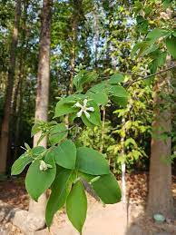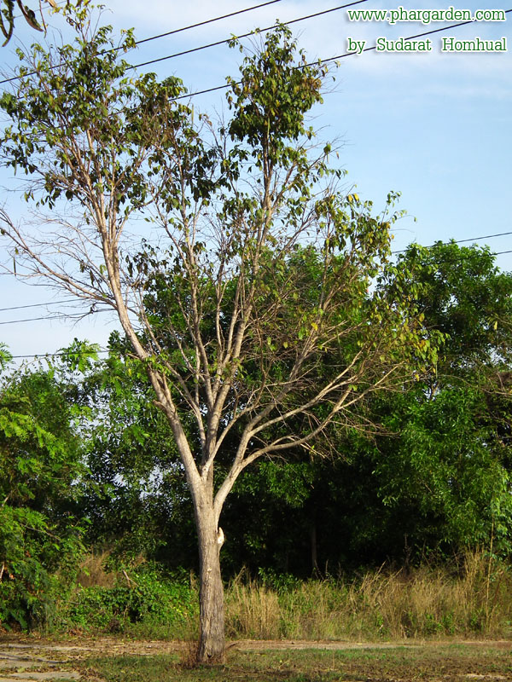
ชื่อวิทยาศาสตร์ (Scientific name) : Wrightia arborea (Dennst.) Mabb.
ชื่อสามัญ (Common name) : Ivory ชื่อเรียกอื่น (Other names) : แนแก เส่ทือ (แม่ฮ่องสอน), มูกน้อย มูกมัน (น่าน), มักมัน (สุราษฎร์ธานี), โมกน้อย
ชื่อวงศ์(Family name) : APOCYNACEAE 026/1 75
ลักษณะวิสัย : ไม้ต้นผลัดใบขนาดเล็กถึงขนาดกลาง สูงประมาณ 8 - 20 เมตร ลำต้นเปลาตรง เรือนยอดเป็นรูปกลมทึบ เปลือกต้นสีครีม หรือน้ำตาลอ่อน แตกเป็นร่องตื้นตามยาว มีรูอากาศสีขาวกระจายทั่วไป เปลือกด้านในมีน้ำยางสีขาว เนื้อไม้สีขาวอมเหลือง
ใบ : ใบเดี่ยว ออกเรียงตรงข้าม แผ่นใบรูปรีแกมขอบขนาน ยาว 7-14 เซนติเมตร ปลายใบเรียวแหลม โคนใบสอบ ขอบ ใบเป็นคลื่น แผ่นใบบางมีขนนุ่มปกคลุมทั งสองด้าน มีเส้นแขนงใบข้างละ 10-12 เส้น ก้านใบยาว 0.2-0.7 เซนติเมตร
ดอก : ดอกช่อแบบช่อกระจุกตามปลายกิ่ง ช่อดอกยาว 4 - 7 เซนติเมตร ดอกสีขาวนวล มีกลิ่นหอม ก้านช่อดอกและก้าน ดอกย่อยมีขนนุ่มประปราย กลีบเลี ยงเชื่อมติดกันเป็นหลอดยาว 2-3 มิลลิเมตร ปลายแยกเป็นรูปขอบขนานแคบ 5 กลีบ กลีบดอกรูปรีแกมรูปไข่ปลายมน 5 กลีบ เวียนซ้าย หลอดดอกยาว 0.3-0.7 เซนติเมตร ดอกบานเป็นรูปกงล้อ กลีบดอกยาว 0.8 - 1.6 เซนติเมตร มีรยางค์สีขาว หรือชมพูอมส้มอยู่ถัดจากกลีบดอกเข้าไปด้านใน เกสรเพศผู้ 5 อัน ติดอยู่ใกล้ปากหลอด อับเรณูสีเหลืองส้มจรดกันเป็นรูปกรวยรอบก้านเกสรเพศเมีย รังไข่อยู่เหนือวงกลีบ มี 2 ช่องแยกกัน
ผล : ฝักคู่ติดกัน รูปทรงกระบอกปลายแหลม ยาว 10 - 20 เซนติเมตร ผิวฝักเกลี้ยงหรืออาจมีปุ่มขรุขระ มีร่องตามแนว ยาวของฝัก 2 ร่อง อยู่ตรงข้ามกัน เมื่อฝักแก่และแห้งจะแตกออก
เมล็ด : เมล็ดรูปรีหรือรูปแถบ ยาว 1.0 - 1.5 เซนติเมตร ปลายข้างหนึ่งมีขนสีขาวเป็นกระจุกติดอยู่ ทำให้ปลิวไปได้ไกล
การขยายพันธุ์ : ขยายพันธุ์โดยเมล็ด กิ่งตอน หรือกิ่งปักช า การกระจายพันธุ์: อินเดีย ศรีลังกา พม่า จีน ไทย ลาว และเวียดนาม พบตามป่าเบญจพรรณ และป่าดิบแล้ง ประวัติพันธุ์ไม้(ในประเทศไทย) : ในประเทศไทยพบมากทางภาคเหนือ กระจายห่างๆทางภาคตะวันตกเฉียงใต้ และ ภาคใต้ตอนบน และเป็นพันธุ์ไม้มงคลพระราชทานประจำจังหวัดราชบุรี

ประโยชน์ และ สรรพคุณ : นิยมปลูกเป็นไม้ประดับ เนื้อไม้สีขาวนวล เสียนตรง เนื้อละเอียดมาก เหนียว ใช้ทำ เครื่องกลึง เครื่องเล่นส าหรับเด็ก เครื่องเขียน ตู้ โต๊ะ ไม้คาน ไม้พาย ตะเกียบ ไม้บุผนังห้อง และมีสรรพคุณเป็นยาพื้นบ้าน ดังนี้
- ราก ช่วยแก้ลม แก้ลมที่เกิดเรื้อรัง
- เปลือก ใช้รักษาโรคไต ทำให้เจริญอาหาร รักษาธาตุให้ปกติ ทำให้ประจำเดือนสตรีปกติ แก้พิษสัตว์กัดต่อย ฆ่าเชื้อรามะนาด
- ยางจากต้น ช่วยแก้ท้องร่วง ใบ ช่วยขับเหงื่อ เป็นยาแก้ท้องมาน
- ดอก เป็นยาระบาย ช่วยแก้ท้องผูก
แหล่งอ้างอิง เต็ม สมิตินันท์. (2557). ชื่อพรรณไม้แห่งประเทศไทย. กรุงเทพฯ : สำนักงานหอพรรณไม้ สำนักวิจัย 76 อนุรักษ์ป่าไม้และพันธุ์พืช กรมอุทยาแห่งชาติ สัตว์ป่าและพันธุ์พืช กระทรวงทรัพยากรธรรมชาติ และสิ่งแวดล้อม. ราชันย์ภู่มา. (2559). สารานุกรมพืชในประเทศ (ฉบับย่อ) เฉลิมพระเกียรติสมเด็จพระเทพรัตนราสุดาฯ สยามบรมราชกุมารี ทรงเจริญพระชนมายุ 60 พรรษา. กรุงเทพฯ : สำนักงานหอพรรณไม้ สำนักวิจัยการอนุรักษ์ป่าไม้และพันธุ์พืช กรมอุทยาแห่งชาติ สัตว์ป่าและพันธุ์พืช กระทรวงทรัพยากรธรรมชาติ และสิ่งแวดล้อม. ฐานข้อมูล
พรรณไม้ อุทยาหลวงราชพฤกษ์ : สืบค้น 11กุมภาพันธ์ 2565,จากhttps://www.royalparkrajapruek.org/ Plants Medthai สืบค้น 11 กุมภาพันธ์ 2565, จาก https://medthai.com

